
生命科学学院
2025生物技术专业培养方案 （2025级本科生适用）
一. 学科专业简介
一级学科生物学（Biology）是研究生命现象和生命活动规律的自然科学。它以所有生物（包括动物、植物、微生物、病毒等）为研究对象，探索其结构、功能、生长、发育、起源、进化、遗传、分布以及与环境的相互作用和上述各项的基本原理和分子机制，以及整体生命系统的运行机制。核心目标为揭示生命的本质和规律，促进人类对健康、疾病、环境保护、资源利用等问题的解决，建设健康中国和绿色中国。生物学既是基础科学，也是应用科学，其发现深刻影响着医药、食品、农、林、牧、渔、园林、生态保护乃至伦理与社会发展。生物学是二十、二十一世纪发展最迅猛的科技领域之一，也是国际科技竞争的重要焦点。本学科为国家“双一流”重点建设学科生物学，教育部A+学科，24年软科中国最好学科排名学科第1。生物科学本科专业是生物学一级学科的本科专业之一。
复旦大学生命科学学院是由中国遗传学奠基人谈家桢院士创立于1986年，作为国内首家生命科学学院，其渊源可追溯至1926年成立的生物系。学院迄今已培养1.7万名学子，新中国第一代院士童第周、冯德培、陈世骧皆出自本院。学院先后获批基础科学人才培养基地（1991年，全国首批），生物科学和生物技术人才培养基地（2002年，全国首批），国家级实验教学示范中心（2006年，全国首批），国家基础学科拔尖学生培养试验计划1.0基地（2009年，召集单位）和2.0基地（2019年），并于2023年首批入选教育部高层次人才培养中心。学院拥有两院院士3人（全职1人）、国家级高层次人才55次（含国家教学名师1人，上海教学名师2人）。国家一流课程10门，首届国家教材奖二等奖2项，第三届全国高校教师教学创新大赛基础课程正高组一等奖1项等。生物科学国家级实验教学示范中心获“全国五一巾帼标兵岗”和“全国巾帼文明岗”。国家自然科学奖二等奖、全国创新争先奖等。五个国家级平台：生物学国家高层次人才培养中心、复杂性状的遗传调控全国重点实验室（原遗传工程国家重点实验室）、湿地环境保护与生态修复全国重点实验室、上海长江河口湿地生态系统国家野外科学观测研究站和生物科学国家级实验教学示范中心以及四个省部级平台，是国内顶尖、国际一流的生物学人才培养和科研高地。2025泰晤士高等教育生命科学学科排名全球39名（国内第三），25年QS生物科学学科排名全球46（国内第三）。
二. 培养目标
按照“宽口径、厚基础、重能力、求创新”的人才培养要求，以“2+X+Y”（2是通识和专业教育，X是多元发展路径，Y为融合创新能力）为途径， 培养德智体美劳全面发展，具有良好的政治素质和道德修养，具备扎实的文理、生命科学和生物医药基础知识，受到科学研究的初步训练，拥有一定的创新能力和创业潜力，能在生物高新技术领域从事新产品、新技术的研究、开发、生产，或在该领域从事经营与管理的专门人才。
要求学生掌握文、理等方面的基本理论和基本知识，必要的生物学科和生物医药的基本理论、基础知识和基本实验技能，了解现代生物医药的发展现状和前景，具有较熟练的计算机运用能力，熟练掌握一门外国语，成为具有较强的适应社会需求且有一定创新能力和创业潜力的人才。
三. 基本要求
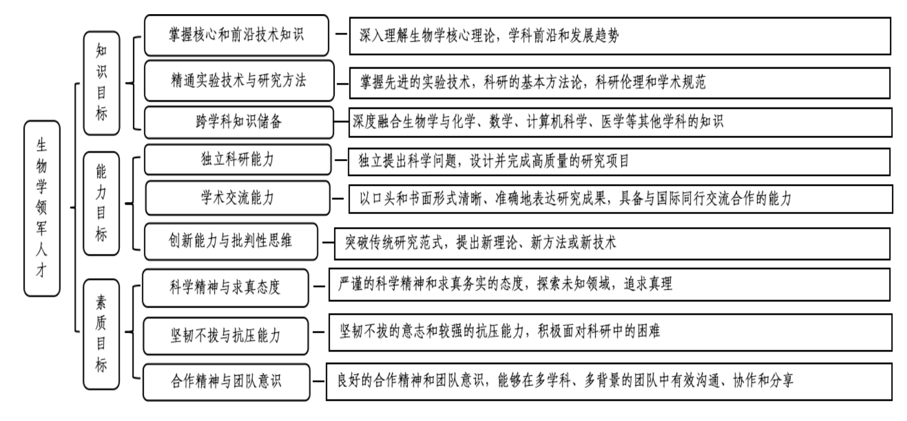
四. 修业要求
4年
五. 学分要求
本专业学生4年级结束时须满足通识教育课程（含通识教育核心课程和专项教育课程）42学分、专业培养课程52学分，融合创新能力培养模块课程23.5分和多元发展路径课程的修读要求，总学分不低于141.5学分（含实践学分不低于35.5学分，含美育学分不少于2学分，其中至少在“美学和艺术史论类”或“艺术鉴赏和评论类”课程中修读1学分，并至少参与一项艺术实践活动、劳动教育不少于32学时，并满足劳动周教育要求），达到学位要求者授予理学学士学位。选择不同学业路径将获得不同标注的学士学位证书。

六. 学位要求
1. 4年级结束时，如达到学士学位要求者授予理学学士学位。
（1）以符合学生毕业时所在专业教学培养方案规定的所有课程的有效成绩为准计算平均绩点，且此平均绩点大于或等于2.0。
（2）在此基础上，达生物技术专业“荣誉证书”获得条件的授予“荣誉证书”，具体要求请见生物技术专业“荣誉项目”实施方案。

七. 课程体系与科研训练体系
1.课程体系
生物学学科整体课程安排呈现由宏观到微观，由基础到专业领域，延伸至各个前沿研究方向的特点。在每个研究方向上安排了本科生基础课程和前沿课程，并为本科生从一年级就进入科研实践提供了充备的学术资源。
备注 | 课程代码字母部分为AI的课程是AI大课。
备注 | 课程代码数字部分的第一位代表了课程难度/深度等级。
备注 | 每学期选修学分不得超过32学分。
2.科研训练体系
本科阶段设立生命科学交叉前沿专题，引导学生早进课题组轮转，通过“复芏计划”激发创新志趣。多渠道支持学生参加国内国际高水平学术交流，鼓励学生参加国内外高水平创新竞赛，以赛促教、促学、促研。
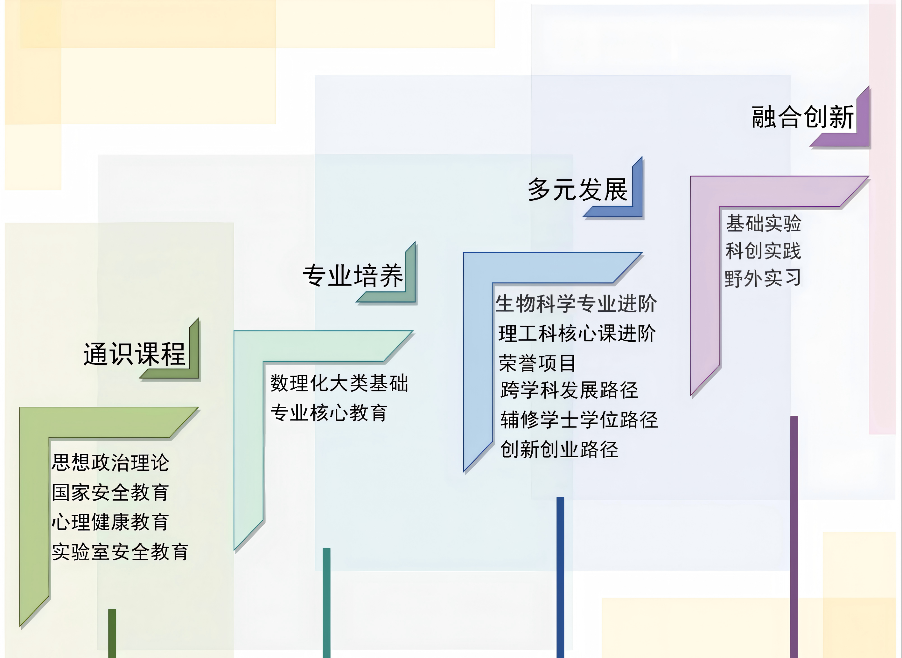
八. 课程设置与修读要求

(一) 通识教育课程（42学分）
通识教育课程包括通识教育核心课程和专项教育课程。
1. 通识教育核心课程（26学分）
要求修读26学分，含思想政治理论课19学分，大学生国家安全教育1学分，七大模块课程6学分（（每模块最多修读1门课程，同时回避第五模块“科学探索和技术创新”和第六模块“生态环境与生命关怀”，即修读第五模块和第六模块将不计入七大模块6个学分中）。
2. 通识教育专项教育课程（16学分）
(二) 专业培养课程（52学分）
专业培养课程包括学科基础课程和专业核心教育课程。
1. 学科基础课程（25学分）
要求修读科学基础课程25学分。
课程名称 | 学分 | 学时 | 修读要求 | 课程代码 | 含实践学分 | 含美育学分 | 含劳动教育总学时 | 开课学期 | 研究生学位课程类别 | 备注
高等数学B(上）  Advanced Mathematics B I | 5 | 108 | 必修 | MATH10004 | 0.4 | 0 | 0 | 1 | /
高等数学B(下）  Advanced Mathematics B II | 5 | 108 | 必修 | MATH10005 | 0.4 | 0 | 0 | 2 | /
大学物理B(上)  College Physics B I | 4 | 90 | 必修 | PHYS10003 | 0.8 | 0 | 0 | 1 | /
大学物理B(下)  College Physics B II | 4 | 90 | 必修 | PHYS10004 | 0.8 | 0 | 0 | 2 | /
现代生物科学导论A  Introduction to Modern Biological Science A | 3 | 54 | 必修 | BIOL10001 | 0 | 0 | 0 | 1 | /
普通化学A（上）  General Chemistry A I | 2 | 36 | 必修 | CHEM10003 | 0 | 0 | 0 | 1 | /
普通化学A（下）  General Chemistry A II | 2 | 36 | 必修 | CHEM10004 | 0 | 0 | 0 | 2 | /
2. 专业核心教育课程（27学分）
要求修读28学分（部分课程学分可用荣誉课程学分替换）。课程设置如下：
课程名称 | 学分 | 学时 | 修读要求 | 课程代码 | 含实践学分 | 含美育学分 | 含劳动教育总学时 | 开课学期 | 研究生学位课程类别 | 备注
有机化学  Organic Chemistry | 4 | 72 | 必修 | CHEM20011 | 0 | 0 | 0 | 3 | /
分析化学  Analytical Chemistry | 2 | 36 | 必修 | CHEM20015 | 0 | 0 | 0 | 3 | /
生物化学A(上)  Biochemistry A I | 3 | 54 | 必修 | BIOL30002 | 0 | 0 | 0 | 4 | / | 可选修荣誉课程
生物化学A(下)  Biochemistry A II | 2 | 36 | 必修 | BIOL30021 | 0 | 0 | 0 | 5 | / | 可选修荣誉课程
细胞生物学  Cell Biology | 3 | 54 | 必修 | BIOL30004 | 0 | 0 | 0 | 4 | / | 可选修荣誉课程
生理学  Physiology | 3 | 54 | 必修 | BIOL30010 | 0 | 0 | 0 | 4 | / | 可选修荣誉课程
微生物学  Microbiology | 3 | 54 | 必修 | BIOL30006 | 0 | 0 | 0 | 5 | / | 可选修荣誉课程
遗传学  Genetics | 3 | 54 | 必修 | BIOL30008 | 0 | 0 | 0 | 5 | / | 可选修荣誉课程
分子生物学  Molecular Biology | 2 | 36 | 必修 | BIOL30014 | 0 | 0 | 0 | 5 | / | 全英语授课 含英文授课班以及中文授课班。
新药研发案例  Cases of research and development of new drug | 2 | 36 | 必修 | PHAR20022 | 0 | 0 | 0 | 4 | /
(三) 多元发展课程
1. 专业进阶路径（24学分）
选择专业进阶路径的学生应修专业进阶I 15 学分、专业进阶II 9学分。
(1) 专业进阶 I（15学分）
（1）应至少修3门*标课程
（2）实验2选1必选1门且限选1门，2门均选则其中1门计为任意选修课程。
课程模块 | 课程名称 | 学分 | 学时 | 修读要求 | 课程代码 | 含实践学分 | 含美育学分 | 含劳动教育总学时 | 开课学期 | 研究生学位课程类别 | 备注
*星标课程组 | 生命科学科研伦理和规范  Bioethics | 2 | 36 | 选修 | BIOL50016 | 0 | 0 | 0 | 春,秋 | / | 2选1，限选1门，2门均选则其中1门记为任意选修课程。
*星标课程组 | 科学研究方法与论文写作  Research Methodology and Scientific Paper Writing | 2 | 36 | 选修 | BIOL50013 | 0 | 0 | 0 | 春 | / | 2选1，限选1门，2门均选则其中1门记为任意选修课程。
*星标课程组 | 发育生物学  Developmental Biology | 3 | 54 | 选修 | BIOL50030 | 0 | 0 | 0 | 秋 | /
*星标课程组 | 遗传操作原理与应用  Principle and Application of Genetic Manipulation | 3 | 54 | 选修 | BIOL50038 | 0.5 | 0 | 0 | 秋 | /
*星标课程组 | 生物信息学  Bioinformatics | 3 | 54 | 选修 | BIOL50012 | 0 | 0 | 0 | 春,秋 | / | 2选1，必选1门，可双选，计2门星标课程
*星标课程组 | 生物统计学  Biostatistics | 3 | 54 | 选修 | BIOL50004 | 0.5 | 0 | 0 | 秋 | / | 2选1，必选1门，可双选，计2门星标课程
实践 | 高级生化技术  Advanced Biochemistry Technology | 1.5 | 54 | 选修 | BIOL50002 | 1.5 | 0 | 0 | 暑期 | / | 实验2选1必选1门且限选1门，2门均选则其中1门计为任意选修课程。有荣誉课：生物学综合实验基础（H）可做替换，详见荣誉项目。
实践 | 基因工程实验  Experiments in Genetic Engineering | 1.5 | 54 | 选修 | BIOL50003 | 1.5 | 0 | 0 | 秋 | / | 实验2选1必选1门且限选1门，2门均选则其中1门计为任意选修课程。有荣誉课：生物学综合实验基础（H）可做替换，详见荣誉项目。
基因组与表型组  X Group | 表观遗传学  Epigenetics | 2 | 36 | 选修 | BIOL50019 | 0 | 0 | 0 | 秋 | /
基因组与表型组  X Group | 人类表型组学  Human Phenomics | 3 | 54 | 选修 | BIOL50040 | 0 | 0 | 0 | 秋 | 学位核心课
基因组与表型组  X Group | 基因组学  Genomics | 2 | 36 | 选修 | BIOL50009 | 0 | 0 | 0 | 秋 | 选修课
基因编辑与细胞工程  X Group | 工业酶与生物催化  Industrial Enzymes and Biocatalysis | 2 | 36 | 选修 | BIOL50024 | 0 | 0 | 0 | 秋 | /
基因编辑与细胞工程  X Group | 核酸的化学与生物学  Nucleic Acids in Chemistry and Biology | 2 | 36 | 选修 | BIOL50008 | 0 | 0 | 0 | 春 | 学位核心课
基因编辑与细胞工程  X Group | 分子遗传学  Molecular Genetics | 3 | 54 | 选修 | BIOL60002 | 0 |  |  | 秋 | 学位核心课
基因编辑与细胞工程  X Group | 生物育种技术  Biological Breeding Technology | 2 | 36 | 选修 | BIOL50061 | 0 |  |  | 春 | /
生理学和神经生物学  X Group | 细胞器生物学  Advanced Topics in Organelle Biology | 2 | 36 | 选修 | BIOL50032 | 0 | 0 | 0 | 秋 | /
生理学和神经生物学  X Group | 功能解剖学和组织学  Functional Anatomy and Histology | 3 | 54 | 选修 | BIOL50042 | 0.5 | 0 | 0 | 秋 | /
生理学和神经生物学  X Group | 工程生理学基础  Foundations of Engineering Physiology | 3 | 54 | 选修 | BME50017 | 0 | 0 | 0 | 春 | /
生理学和神经生物学  X Group | 脑科学导论  Introduction to Brain Science | 3 | 54 | 选修 | AIS310018 | 0 | 0 | 0 | 秋 | /
生理学和神经生物学  X Group | 神经生物学  Neurobiology | 3 | 54 | 选修 | BIOL60003 | 0 |  |  | 秋 | 学位核心课
计算生物学  X Group | 生物信息学实验  Bioinformatics Lab | 2 | 36 | 选修 | BIOL50045 | 2 | 0 | 0 | 春,秋 | /
计算生物学  X Group | 机器学习系统  Machine Learning Systems | 3 | 54 | 选修 | CS30058 | 2 | 0 | 0 | 春 | /
生物医药  X Group | 生药学I  Pharmacognosy I | 2 | 45 | 选修 | PHAR30002 | 0.5 |  |  | 秋 | /
生物医药  X Group | 生物制药技术  Pharmaceutical Biotechnology | 2 | 36 | 选修 | PHAR30001 | 0.5 |  |  | 春 | /
生物医药  X Group | 生物技术药物给药系统  Biotech Drug Delivery Systems | 2 | 36 | 选修 | PHAR30018 | 0 |  |  | 春,秋 | /
生物医药  X Group | 药物靶向传释系统  Drug-Targeting Delivery System | 2 | 36 | 选修 | PHAR30021 | 0 |  |  | 秋 | /
生物医药  X Group | 新药研发与上市管理  Administration of New Drug Research, Development and Marketing | 2 | 36 | 选修 | PHAR30015 | 0 |  |  | 秋 | /
(2) 专业进阶 II（9学分）
任选9学分。具体课程设置如下：
课程模块 | 课程名称 | 学分 | 学时 | 修读要求 | 课程代码 | 含实践学分 | 含美育学分 | 含劳动教育总学时 | 开课学期 | 研究生学位课程类别 | 备注
基因组与表型组  X Group | 免疫学  Immunology | 2 | 36 | 选修 | BIOL50005 | 0 | 0 | 0 | 秋 | /
基因组与表型组  X Group | 大数据与精准医学  Big Data and Precision Medicine | 2 | 36 | 选修 | BIOL50044 | 0 | 0 | 0 | 秋 | /
基因组与表型组  X Group | 遗传分析原理  Genetic Analysis | 2 | 36 | 选修 | BIOL50015 | 0 | 0 | 0 | 秋 | /
基因组与表型组  X Group | 基因检测技术  Gene Detection Techniques | 2 | 36 | 选修 | BIOL50039 | 0 | 0 | 0 | 秋 | /
基因组与表型组  X Group | 医学分子遗传学  Molecular and Medical Genetics | 2 | 36 | 选修 | BIOL50006 | 0 | 0 | 0 | 秋 | /
基因编辑与细胞工程  X Group | 微生物分子遗传与代谢  Microbial Molecular Genetics and Metabolism | 2 | 36 | 选修 | BIOL50035 | 0 | 0 | 0 | 秋 | /
基因编辑与细胞工程  X Group | DNA合成化学  DNA Synthesis Chemistry | 2 | 36 | 选修 | CHEM30037 | 0.25 | 0 | 0 | 春 | /
基因编辑与细胞工程  X Group | 病毒学  Virology | 2 | 36 | 选修 | BIOL50007 | 0 | 0 | 0 | 秋 | /
基因编辑与细胞工程  X Group | 人工智能结构生物学  Artificial Intelligence Structural Biology | 2 | 36 | 选修 | AIS410006 | 0.5 | 0 | 0 | 秋 | /
基因编辑与细胞工程  X Group | 合成生物学  Synthetic Biology | 2 | 36 | 选修 | BIOL50062 | 0 |  |  | 春 | /
基因编辑与细胞工程  X Group | 细胞周期与网络调控  Advanced Topics in Cell Cycle and Network Regulation | 2 | 36 | 选修 | BIOL50065 | 0.5 |  |  |  | /
生理学和神经生物学  X Group | 代谢生物学  Metabolism Biology | 3 | 54 | 选修 | BIOL50043 | 0 | 0 | 0 | 秋 | /
生理学和神经生物学  X Group | 智能脑机接口  Intelligent Brain-Computer Interface | 3 | 54 | 选修 | AIS410009 | 0 | 0 | 0 | 春 | /
生理学和神经生物学  X Group | 类脑智能与人工通用智能  Brain-inspired Intelligence and Artificial General Intelligence | 2 | 36 | 选修 | CS30060 | 0 | 0 | 0 | 秋 | /
生理学和神经生物学  X Group | 膜片钳与离子通道  Patch-clamp and Ion Channels | 2 | 36 | 选修 | BIOL70048 | 0 |  |  |  | /
计算生物学  X Group | 组学数据分析和AI应用  Omics Data Analysis and AI Applications | 2 | 36 | 选修 | AIT531022 | 0.5 | 0 | 0 | 秋 | /
计算生物学  X Group | 人类进化遗传学  Human Evolutionary Genetics | 2 | 36 | 选修 | BIOL50017 | 0 | 0 | 0 | 春 | /
计算生物学  X Group | 统计学导论  Introductory Statistics | 2 | 36 | 选修 | STAT50013 | 0 | 0 | 0 | 秋 | /
计算生物学  X Group | 人工智能生物学  Artificial Intelligence Biology | 2 | 36 | 选修 | AIS310017 | 0.5 | 0 | 0 | 秋 | /
生物医药  X Group | 药学研究进展  Latest Proceedings in drug discovery | 2 | 36 | 选修 | PHAR50004 | 0 |  |  | 秋 | /
生物医药  X Group | 病原生物学基础  Introduction to Pathogen Biology | 2 | 36 | 选修 | BIOL50037 | 0 | 0 | 0 | 春 | /
生物医药  X Group | 癌生物学  Cancer Biology | 2 | 36 | 选修 | BIOL50033 | 0 | 0 | 0 | 春 | /
生物医药  X Group | 蛋白质组学  Proteomics | 2 | 36 | 选修 | BIOL50014 | 0 | 0 | 0 | 春 | /
实践 | 系统科研训练Ⅰ  Systematic Scientific Research Training Ⅰ | 2 | 180 | 选修 | BIOL50046 | 2 | 0 | 0 | 春 | / | 谈家桢班学生专修课程
实践 | 系统科研训练Ⅱ  Systematic Scientific Research Training Ⅱ | 3 | 240 | 选修 | BIOL50047 | 3 | 0 | 0 | 暑期 | / | 4、5学期间 谈家桢班学生专修课程
注：专业进阶模块课程开课学期仅供参考，可能因客观原因调整。
2. 荣誉项目路径（24学分）
荣誉项目课程设置和修读要求请见生命科学学院本科“荣誉项目”实施方案。谈家桢班学生要求修读荣誉计划，不要求一定获得荣誉证书。下载地址：https://jwc.fudan.edu.cn/（复旦大学教务处）专业培养-常用文档。
(1) 荣誉项目（0学分）
荣誉项目课程设置和修读要求请见生命科学学院本科“荣誉项目”实施方案。下载地址：https://jwc.fudan.edu.cn/（复旦大学教务处）专业培养-常用文档。
3. 跨学科发展路径（24学分）
要求修读专业进阶I和非本专业独立开设的学程（微专业），或2个非本专业独立开设的学程（微专业），不足24学分部分可在全校所有本科生课程中任意选修。完成跨学科发展路径的学生，毕业时将获得生物技术（跨学科）毕业证书及学士学位证书。
选择跨学科发展路径学生如欲获得推免直研资格，须选择“专业进阶I+指定学程”组合，指定学程（微专业）范围请在第4学期选择路径时咨询生命科学学院本科教学办公室。
4. 创新创业路径（24学分）
要求修读专业进阶I（或1个非生命科学学院独立开设的学程（微专业）），及1个创新创业学院开设的创新创业学程（微专业）；或 2个创新创业学院开设的创新创业学程（微专业），总学分不低于24学分，不足部分可在全校所有本科生课程中任意选修。完成创新创业路径的学生，毕业时将获得生物技术（应用）毕业证书及学士学位证书，但不能申请推免直研资格，生命科学学院也不为其提供专业排名。
5. 辅修学士学位路径（44学分）
要求至少修读专业进阶I和1个非生命科学学院独立开设的辅修学士学位项目，总学分不低于44分，不足部分可在全校所有本科生课程中任意选修。辅修学士学位项目课程设置详见教务处辅修学士学位项目网页，下载地址：https://jwc.fudan.edu.cn/（复旦大学教务处）专业培养-常用文档。完成辅修学士学位修读要求，且达到学校毕业和学位授予要求的学生可获得相应的辅修学士学位证书。完成辅修学士学位路径的学生，毕业时将获得生物技术（跨学科）毕业证书、学士学位证书及辅修学士学位证书。选择辅修学士学位路径的学生如欲推免直研资格须选择指定辅修学士学位项目，指定项目范围请在第4学期选择路径时咨询生命科学学院本科教学办公室。
其他

(四) 融合创新能力（23.5学分）
1：如修读复芏计划(FDUROP)/Dream Lab/云帆计划，必修课程组《毕业论文》《生物科学研究设计与实践（中）——实验设计与数据分析（H）》《系统科研训练 III》；
2：不修读复芏计划(FDUROP)/Dream Lab/云帆计划，必修课程组《毕业论文（上）》《毕业论文（下）》。
1：阶梯式实验教学体系（基础→综合→创新）
通过“基础实验→综合实验→创新实验”的渐进式训练，系统培养学生实验技能规范与独立科研能力，在跨技术整合与原创性课题设计中锤炼批判性思维与创新意识。
2：全程科研能力进阶链条
以复芏计划(FDUROP)/Dream Lab/云帆计划”为主线，依托1年深度科研实训（选题设计-实验实施-论文产出），激发学生探索生命科学复杂问题的志趣，贯通从理论到实践的全周期科研素养培养。
3：多维学术生态支持
通过支持iGEM竞赛、全国生命科学竞赛等国际赛事参与，强化团队协作与跨学科视野，推动科研成果向生物医药、合成生物学等领域的应用转化，培养具有全球竞争力的复合型创新人才。
课程名称 | 学分 | 学时 | 修读要求 | 课程代码 | 含实践学分 | 含美育学分 | 含劳动教育总学时 | 开课学期 | 研究生学位课程类别 | 备注
现代生物科学实验  Modern Life Sciences Lab | 1 | 27 | 必修 | BIOL10003 | 1 | 0 | 0 | 1 | /
生物化学实验  Experiments in Biochemistry | 1.5 | 54 | 必修 | BIOL30003 | 1.5 | 0 | 2 | 4 | /
细胞生物学实验  Experiments in Cell Biology | 1.5 | 54 | 必修 | BIOL30005 | 1.5 | 0 | 2 | 4 | /
微生物学实验  Experiments in Microbiology | 1.5 | 54 | 必修 | BIOL30007 | 1.5 | 0 | 2 | 5 | /
遗传学实验  Experimental Genetics | 1.5 | 54 | 必修 | BIOL30009 | 1.5 | 0 | 2 | 5 | /
生理学实验  Experimental Physiology | 1.5 | 54 | 必修 | BIOL30020 | 1.5 | 0 | 0 | 4 | /
普通化学实验I  Experiments in General Chemistry I | 1 | 18 | 必修 | CHEM10005 | 1 | 0 | 2 | 1 | /
有机化学实验  Experiments in Organic Chemistry | 2 | 36 | 必修 | CHEM20012 | 2 | 0 | 4 | 3 | /
分析化学实验  Experiments in Analytical Chemistry | 2 | 36 | 必修 | CHEM20016 | 2 | 0 | 4 | 3 | /
实习实训  Internship | 2 | 72 | 必修 | BIOL30015 | 2 | 0 | 0 | 5 | /
现代生物学基础实验  Basic Experiments of Modern Biology | 2 | 72 | 必修 | BIOL30011 | 2 | 0 | 4 | 秋 | /
毕业论文（上）  Graduation Thesis I | 2 | 0 | 选修 | BIOL40012 | 2 | 0 | 4 | 7 | / | 不修读复芏计划(FDUROP)/Dream Lab/云帆计划，必修课程组
毕业论文（下）  Graduation Thesis II | 4 | 0 | 选修 | BIOL40013 | 4 | 0 | 8 | 8 | / | 不修读复芏计划(FDUROP)/Dream Lab/云帆计划，必修课程组
毕业论文  Graduation Thesis | 2 | 36 | 选修 | BIOL30001 | 0 |  |  | 8 | / | 修读复芏计划(FDUROP)/Dream Lab/云帆计划，必修课程组
生物科学研究设计与实践（中）(H)  Advanced Interdisciplinary Biology Seminars (2) (H) | 2 | 36 | 选修 | BIOL50056h | 1 | 0 | 0 | 春,秋 | / | 修读复芏计划(FDUROP)/Dream Lab/云帆计划，必修课程组
系统科研训练Ⅲ  Systematic Scientific Research Training Ⅲ | 3 | 320 | 选修 | BIOL50048 | 3 | 0 | 0 | 秋 | / | 修读复芏计划(FDUROP)/Dream Lab/云帆计划，必修课程组
复芏计划(FDUROP) | 0 |  | 选修 | 需要承担1项（负责或者主要参与，团队内排前二），复芏计划详见复旦大学本科生学术研究资助计划管理办法，Dream Lab/云帆计划详见生科院管理办法

